这些乱港的杀招，结局是……​

原创 有里儿有面 [有理儿有面](javascript:void(0);)

**有理儿有面**

微信号 youli-youmian

功能介绍 你说是不是

2020-05-06[原文](https://mp.weixin.qq.com/s?__biz=Mzg3MjEyMTYyNg==&mid=2247491038&idx=1&sn=d4cada58e03dc81f84b2bda104fc189c&chksm=cef549abf982c0bd851336881c5c38de2d9878efd41e7551802ff64a7e65e8894316ddc03088&scene=27#wechat_redirect&cpage=76) 发表于

收录于合集



看到美西方反华势力对香港警队依法逮捕黎智英、李柱铭等乱港头目频频指手画脚后，乱港分子内心“狂喜”，仗着背后有“靠山”，准备借五一期间“大干一场”。

他们的图谋概括为“五大杀招”。

**第一招：“五一游行”。**工党副主席、职工盟秘书长李卓人不顾限聚令，坚持发起“五一”游行。真实图谋是为今年立法会选举取得35+议席的目标鼓噪声势收买人心，同时掩护香港“勇武”暴徒街头破坏。

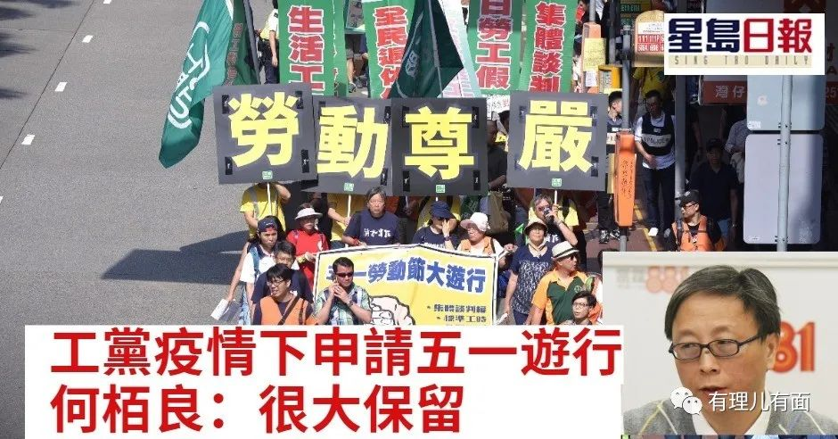

**第二招：“重光行动”。**由“勇武派”暴徒在facebook(脸书)组织，计划5月1日12时，在金钟、油尖旺、黄大仙、荃湾、沙田、元朗、屯门7处地点，设置路障、堵塞交通、打杂商铺，要搞遍地开花式的“快闪突击”。

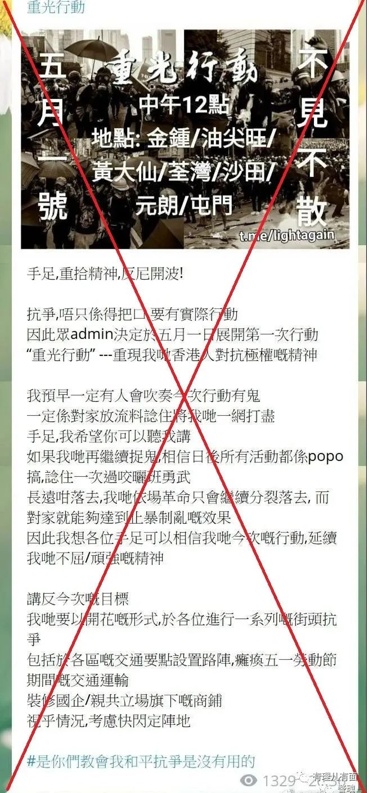

**第三招：“天马行动”。**由Telegram群组内的乱港组织“香城online”发起，计划于5月1日当天下午14时，在铜锣湾、西营盘、旺角、观塘和大埔等五个区搞“快闪突袭”，并通过网络召集“和理非”示威者掩护暴徒施袭。

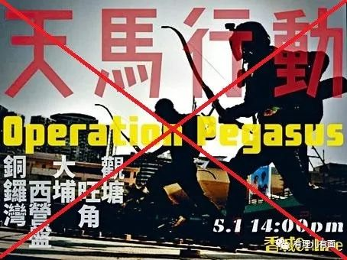

**第四招：“炸弹爆袭”。**乱港暴徒计划于5月1日中午，在港铁金钟站A出口、油麻地站A1出口、尖沙嘴站A1出口、旺角站A1出口、黄大仙站B1出口、荃湾站A出口，以及沙田新城市广场、元朗大马路和屯门大会堂等多点引爆炸弹。

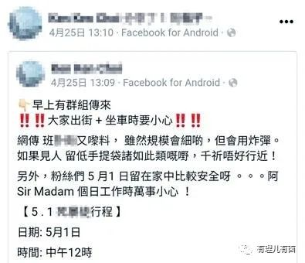

**第五招：“死士招募”。**4月28日，香港网友微博爆料：港毒组织公然在香港大街上张贴“死士招募令”，宣告要在5月1日发动恐怖袭击。

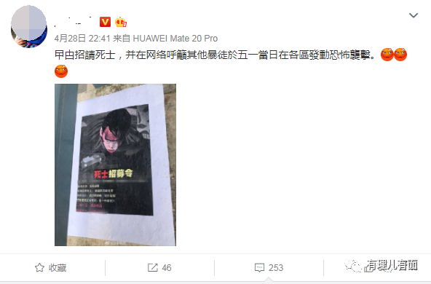

一时间，香港阴风四起。

急于甩锅转移国内疫情矛盾的美西方反华势力，对这一幕幕“暴力揽炒”、搞乱中国的戏码，寄托了深情期望和无尽遐想。

然而，令这些“害虫”没有想到的是，精心谋划的“五大杀招”，在执行中噼里啪啦被接二连三的打脸。

**第一巴掌：“五一游行”被拒，李卓人“偷鸡不成蚀把米”！**

“工棍”李卓人的把戏，警方了然于胸，态度也很明确：不同意！

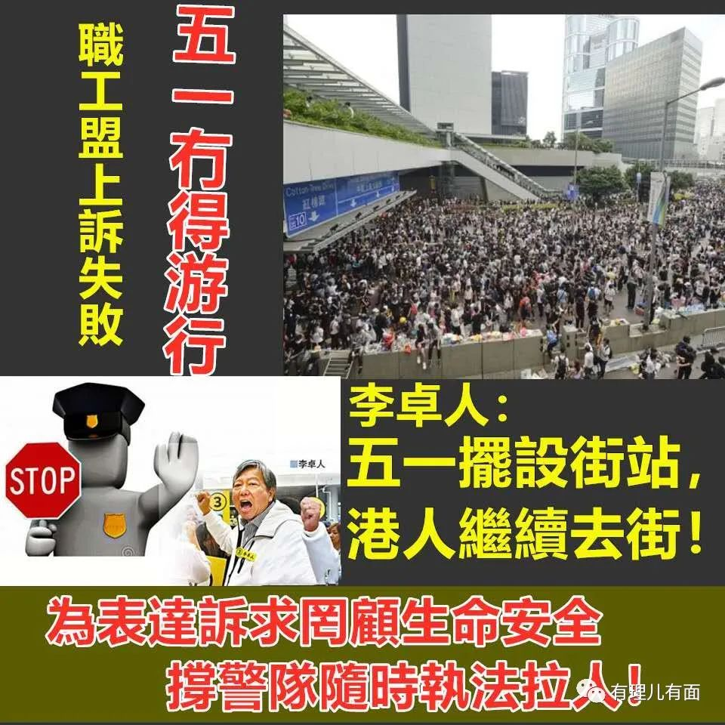

但是被乱港图谋及政治私利冲昏了头的李卓人，已经顾不得这些了。他为自己找了个“完美”补救办法：以4人一组、保持1.5米至5米搞所谓“社交距离游行”。

于是，5月1日当天，职工盟在全港各区摆放逾60个街站，假惺惺要派发防疫资讯，但主要是蛊惑市民登记成为选民。

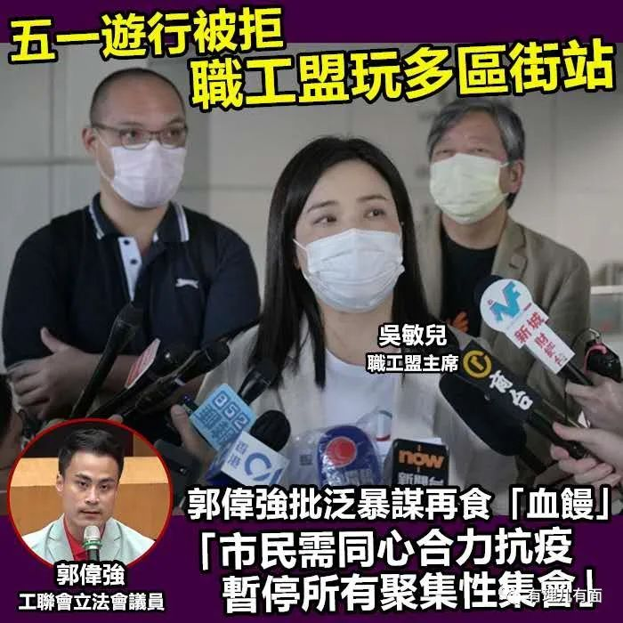

职工盟主席吴敏儿、秘书长李卓人及总干事蒙兆达还亲自到旺角朗豪坊“助阵”。几个人当街嚎叫了几句“抗争”口号。然而，街站前的市民门可罗雀，李卓人等人的行径，被爱国爱港人士当街痛斥，并发生了肢体冲突。后大批警察赶到现场拉起警戒线，疏散和盘问相关人员。李卓人等人也吃了“不得违反限聚令”警告，随后黯淡收场。

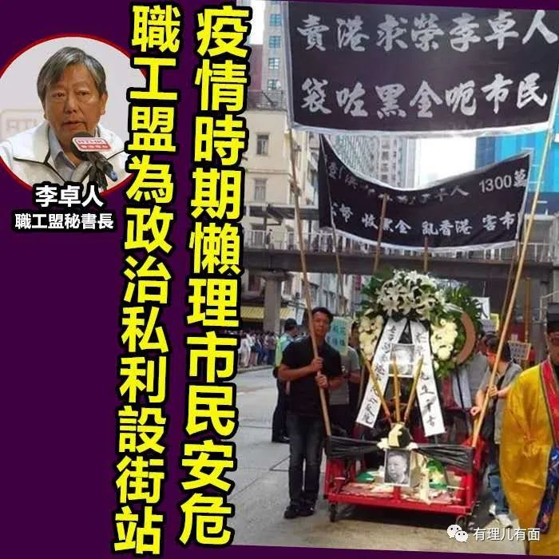

李卓人硬着头皮“一定照搞”的“五一游行”，好处没捞到多少，骂声倒有一片。

陈曼琪、马恩国等多名香港法律界人士指出，参与游行者不仅会触犯“限聚令”，还有可能触犯参与未经批准集结罪。

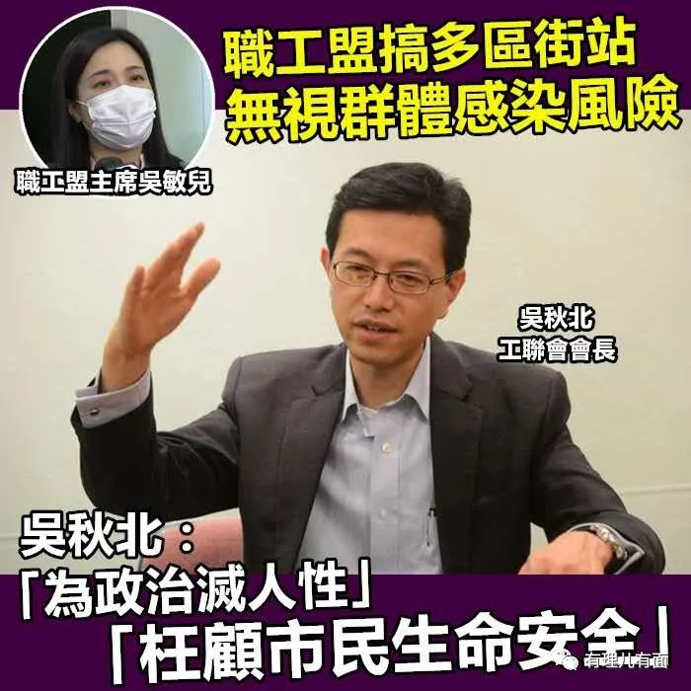

有政界人士批评“疫情期间仍执意搞游行，如同草菅人命，一旦出现社区爆发，李卓人等必须负上全责。”

**第二巴掌：“重光行动”，见光死！**

挑头那家伙发帖不久，即在群内灰溜溜告知“手足”称：“本人已认同行动构思太过仓猝草率，行动内容亦没经集思广益……。”

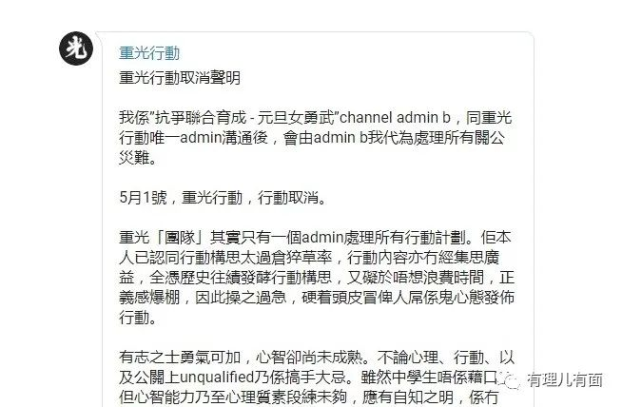

一句话，对不起我错了，我不该不经商议就害大家上街找拘捕，咱们不搞了吧！

就这样，“重光行动”，黄了！

**第三巴掌：“天马行动”，变成了吃喝玩乐一日游！**

“天马行动”先天娘胎里就有病。

“香城online”发起的这个破坏活动，没有突袭方式、没有最后集合地点、没有具体任务，而且到晚上，群组都“神秘消失”了！

“天马行动”当天，派出去的“哨兵”回来报告，“准备行动地方都是警察，而且是好多警察呀！”

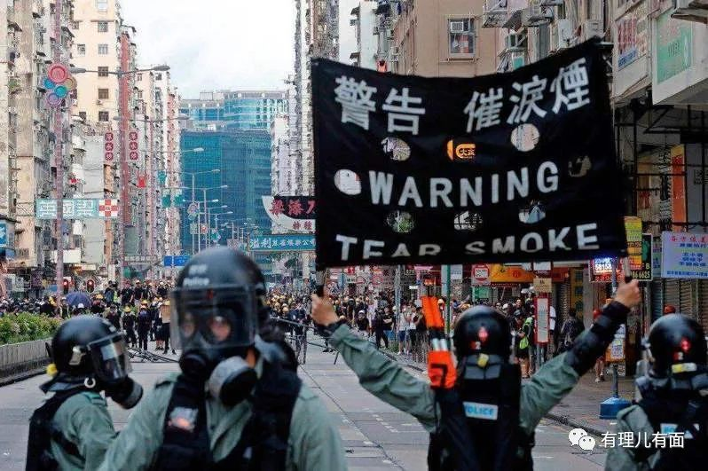

为什么安排的行动地点，都是警察多的地方？

勇武暴徒们一吵吵，都觉得这“天马行动”帖子应该是内鬼或者警察发的！

谁发的呢？

极可能是那个“顾家豪”或者同党干的！确实，勇武组织里有许多“顾家豪”。这个情况，有理哥在[《保护我方“顾家豪”》](http://mp.weixin.qq.com/s?__biz=Mzg3MjEyMTYyNg==&mid=2247490903&idx=1&sn=58ac7d713291e16c4b726696cee90671&chksm=cef54922f982c03428a71e6b66b856bd5b6d4f6c908ec3cc84754284f1a473e17b6283688a48&scene=21#wechat_redirect)一文中已有讲述。

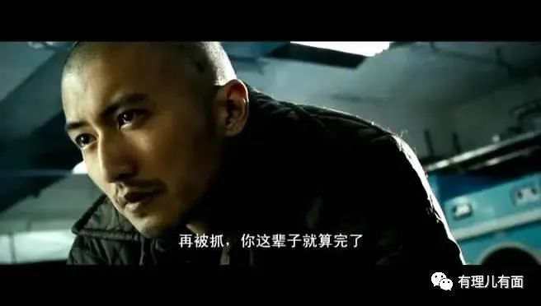

可是，“天马行动”已经夸下了海口，洋主子节前也带了前奏，反动文宣牛皮吹的漫天响，不能就这么空手回去了呀，况且还饿着肚子呢！

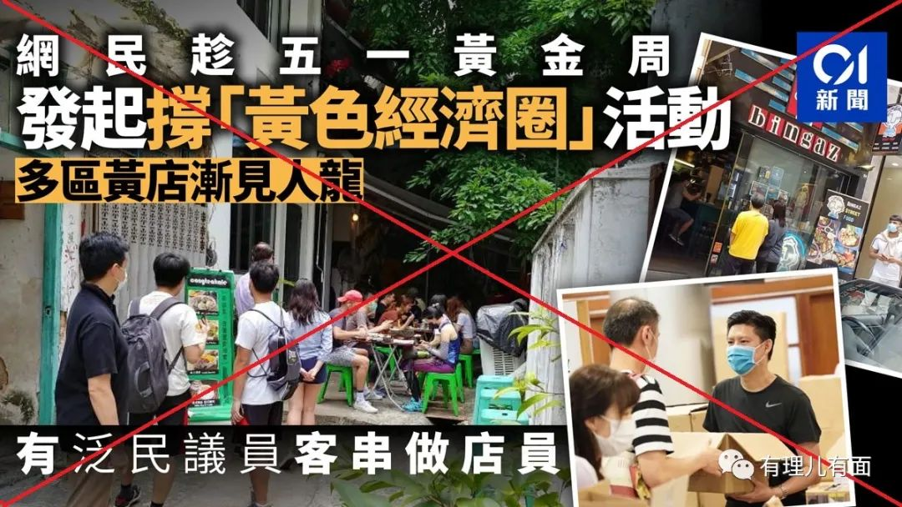

于是，这边暴徒们就转向各“黄店”吃喝玩乐起来，还恬不知耻、美其名曰支持“黄色经济圈”，“天马行动”其实就是和香港阿sir捉个迷藏，看下他们的反应。

这里要顺便提一句，黄色经济圈中许多的“黄店”，是在乱港分子们恐吓裹挟下被迫加入的，因为不加入就会被暴徒骚扰，被“装修”。疫情期间，虽然遇到节日，消费的人也屈指可数，却还要上交保护费，真是苦不堪言。

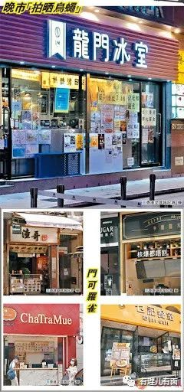

这些上交的保护费去了哪里呢？

据说是被黎智英等乱港头头组织着拿来支撑黑暴、搞“揽炒”了。

可是香港媒体却披露：黎智英旗下的《苹果日报》，口口声声号召曱甴“手足”们挤出饭钱，支撑黄色经济圈，但黎智英儿子名下有9间餐厅，8间档次较高餐厅却都不在黄店名单里，这些店门口也没有反中乱港标语，店里不排斥内地游客，更没有黑衣人出没。

这真是“叫人冲，自己松”！蛊惑别人前边猛冲当炮灰，自己背后捞好处！

**第四巴掌：警方发现爆炸品藏匿地点，正顺藤摸瓜找出嫌疑人及幕后黑手。**

5月2日，四名青年潜入牛头角彩石里的圣若瑟英文中学空置校舍玩War game，无意间在男厕发现一个行李箱，箱内藏有疑似爆炸装置及化学品。

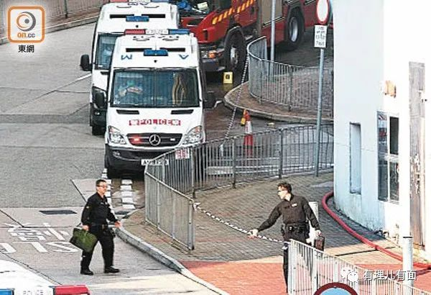

警方接警到场，检获了理大失窃的十公斤炸弹化学原材料、遥控爆炸装置、手掷土制炸弹等物品。其中，还发现了国际恐怖组织搞袭击常用的、可制造大杀伤力的压力煲炸弹！

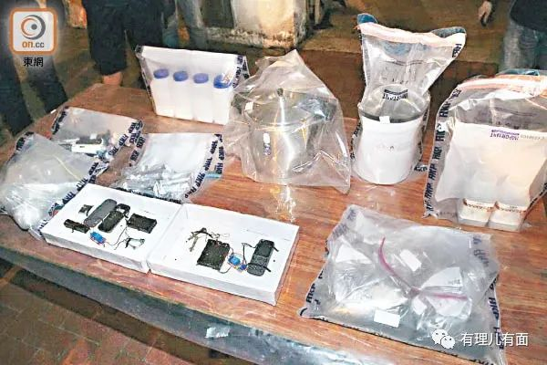

这几天，香港警方还在持续安排警力，对现场进行深度调查走访，并已调取了周边视频监控录像，准备顺藤摸瓜。相信不久就能找出相关嫌疑犯和幕后黑手了。

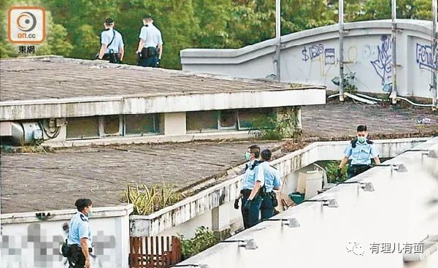

精心藏匿的炸弹未爆就被找到，而且连制造者等等都可能要露出原形了。

这消息简直犹如一颗炸弹，在暴徒们自个儿手里炸了！

**第五巴掌：死士招募令——石沉大海！**

街头帖上去的反动文宣，很快被揭撕。不过画里咳血的暴徒倒是像极了他们的最终下场。

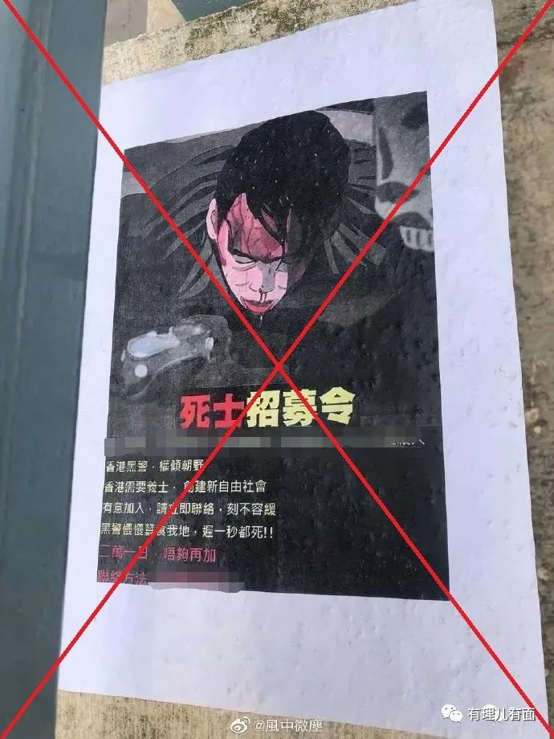

街面上，也未见不顾一切与警察或者市民同归于尽“揽炒”的亡命徒。

**其实，“害虫们”挨的巴掌还不至于这五下。**

**“和你唱”也黄了（即乱港分子组织的以所谓“抗暴”、“愿荣光归香港”为主题的集会），变成了黑衣人内讧闹剧。**

连岑子杰、陆梓峂、陈兆阳、曾杰、黄浩锋、黄学礼、陈珮明、李志宏、杨岳桥、邝俊宇等一众反对派现身鼓噪也没有用。不知怎么的，几个搞事者“鬼打鬼”，因捐赠的钱银瓜葛吵了起来，差点大打出手，场面火爆。

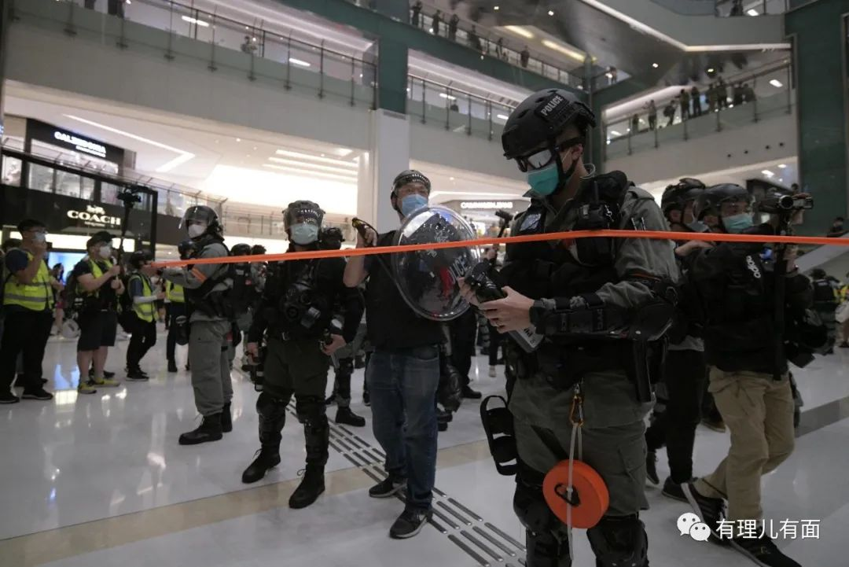

还好警方出手，以明显违反限聚令强行驱散这帮曱甴，要不然那些商家门窗玻璃之类的又要遭殃了。

而这个节骨眼上，还有意想不到的情况。5月1日晚23时15分，一名在长沙湾道与界限街交界处夜掷汽油弹及插有铁钉胶管的15岁黑衣少年，被香港警察当场抓获，并在其私人住宅搜获3.6公升汽油及可制作汽油弹的工具，以及防毒面具等物资。

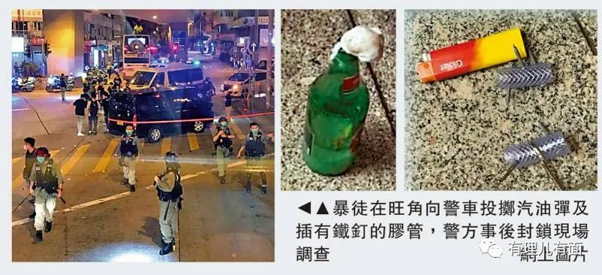

这不是“死士”，也不是乱港分子预谋的闹剧，只是一个意外。

据悉这名少年原本多才多艺、擅长朗诵、喜欢跳绳和演话剧，在去年全港跳绳比赛中还代表学校勇夺亚军。

可是，就是这样一名优秀少年，受到港毒势力“暴力可以解决问题”、“案底令人生更精彩”、“学生不是暴徒”、“特赦论”、“没有暴徒，只有黑警”等谬论误导裹胁，充当了炮灰，令人心痛不已。

然而，这种情况绝不是个案。根据香港警务处发布的信息，去年6月至今，已有逾7,700人因参与暴乱被捕（见《7704名涉修例被捕者年龄分布》），当中四成为学生。

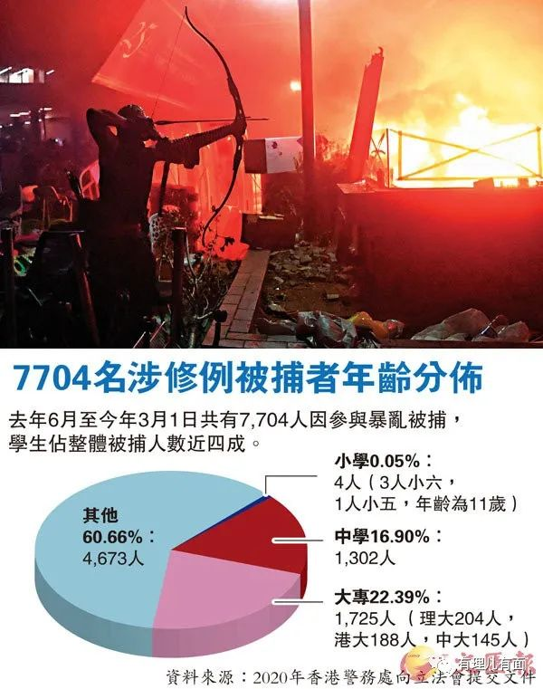

谁是毒害青少年的凶手？

以黎智英、李柱铭等为首的“叛国乱港四人帮”，以及戴耀廷、岑子杰等“鸡蛋搞手们”，还有挂着吊瓶被新冠病毒折腾到肺里进水脑袋膨胀、却不忘折腾中国的西方主子们！

可是，黎智英连自己儿子名下的9间店铺都绝大部分不愿充作黄店；李柱铭呢？儿子李祖诒是在港执业的大律师，号称“永不碰政治”；“占中三子”之一的戴耀廷，其长女以笔名“汤也”躲在异地致信给父亲打气，也未参与政治；至于“鸡蛋搞手”戏精岑子杰，他是个同性恋，没有子孙，当然让别人家孩子“充当鸡蛋砸向坚固的墙”、不会有断子绝孙的切肤之痛了！

这些人，都是把别人孩子当做政治燃料、实现自己政治企图的“害人精”。折腾了这么久，不仅搞臭了自己的名声，更把香港社会也祸害了。

权威机构连番下调香港的信贷评级，香港痛失连续保持25年的全球最自由经济体地位；去年香港GDP更出现10年来首次负增长；最新失业率创下10年新高；消费者信心指数也跌至2008年金融海啸以来最低值。

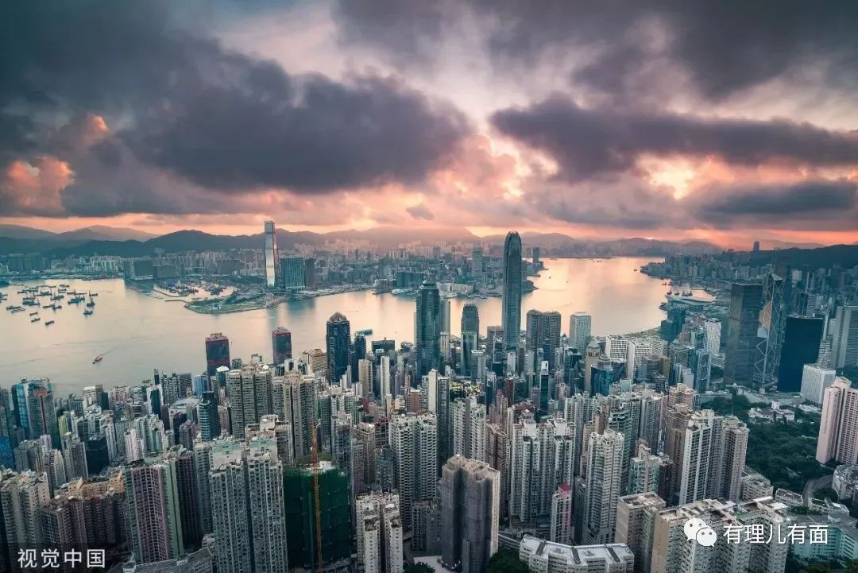

而香港交通运输、餐饮零售、旅游服务等行业更是惨淡萧条，尖沙咀、旺角、铜锣湾和中环四大核心商业区的空置商铺成行连片，冷清场景为数十年所未见。

**这次的“杀招”变闹剧，也足以看出香港的人心所向。**反中乱港分子摇旗呐喊、妖言惑众，拿西方所谓的“民主”、“自由”、“人权”忽悠港人终究没有了市场，正应了那句古语：青山遮不住，毕竟东流去……





**关注公众号：**

**有理儿有面**

**理   性｜   揭   秘｜   探   讨**







有里儿有面

**微信扫一扫赞赏作者** **赞赏**

已喜欢，对作者说句悄悄话

取消

**发送给作者**

**发送**

最多40字，当前共字

 人赞赏

上一页 1/3 下一页

长按二维码向我转账

受苹果公司新规定影响，微信 iOS 版的赞赏功能被关闭，可通过二维码转账支持公众号。

### 精选留言

用户设置不下载评论